Kennisgeving voornemen tot verkoop en overdracht van een perceel grond van circa 20 m2 gelegen nabij Grasweg 185, Amsterdam
Voornemen tot verkoop en overdracht van een perceel grond
Adres: Grasweg 185 te Amsterdam
Perceel: kadastraal bekend als Gemeente Amsterdam, sectie G nummer 10646
Naastgelegen te verkopen perceel: kadastraal bekend als Gemeente Amsterdam, sectie G nummers 10650 gedeeltelijk en 11267 gedeeltelijk
Perceelgrootte uitbreiding: circa 20 m2
Object
Het te verkopen perceel staat op onderstaande kaart aangegeven met een gele arcering, ligt in de gemeente Amsterdam, projectgebied Buiksloterham, en is groot circa 20 m2, kadastraal bekend als Gemeente Amsterdam, sectie G nummers 10650 gedeeltelijk en 11267 gedeeltelijk.
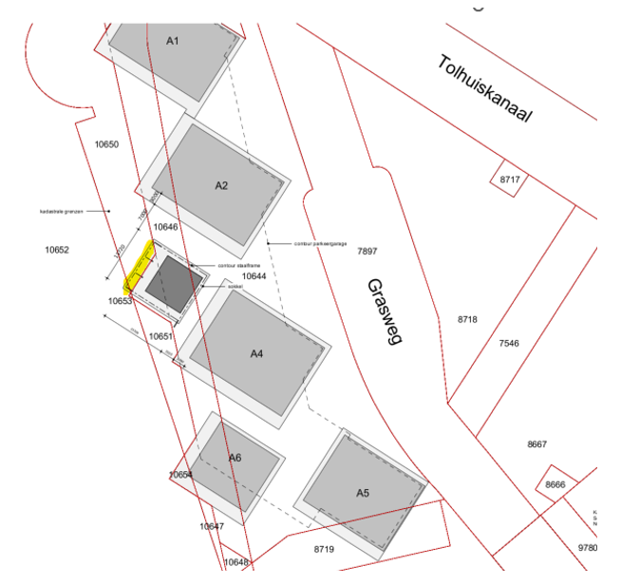
Onderbouwing conform Didam
De eigenaar van het perceel Grasweg 185 (perceelnummer 10646) is voornemens een paviljoen met terras op zijn perceel te ontwikkelen. Voor de realisatie van het terras van het paviljoen is tevens circa
20 m2 gesitueerd op het naastgelegen perceel dat eigendom is van de gemeente Amsterdam. Het terras vormt bouwkundig een geheel met het paviljoen dat gesitueerd is op het naastgelegen perceel (Grasweg 185).
De gemeente Amsterdam is voornemens het perceel aan de eigenaar van Grasweg 185 te verkopen en te leveren ten behoeve van de realisatie van het terras.
Motivering conform Didam
De gemeente Amsterdam meent dat de eigenaar van het naast gelegen perceel (Grasweg 185) als enige serieuze gegadigde in aanmerking komt voor verkoop en levering van dit perceel. Het perceel is niet zelfstandig te ontwikkelen en is benodigd om het terras te kunnen realiseren.
Kort geding en Vervaltermijn
Partijen die zich niet kunt verenigen met dit voornemen, dienen uiterlijk 20 dagen na publicatie van het voornemen in het Gemeenteblad een gerechtelijke procedure in kort geding aanhangig te hebben gemaakt bij de afdeling privaatrecht van de rechtbank Amsterdam door middel van het laten uitbrengen van een dagvaarding in kort geding aan het adres van de gemeente Amsterdam.
De termijn van 20 kalenderdagen is een vervaltermijn. Indien niet binnen deze termijn een Kort Geding aanhangig is gemaakt kunnen er geen aanspraken jegens de gemeente Amsterdam ter zake van de verkoop van vermeld perceel worden gemaakt.

